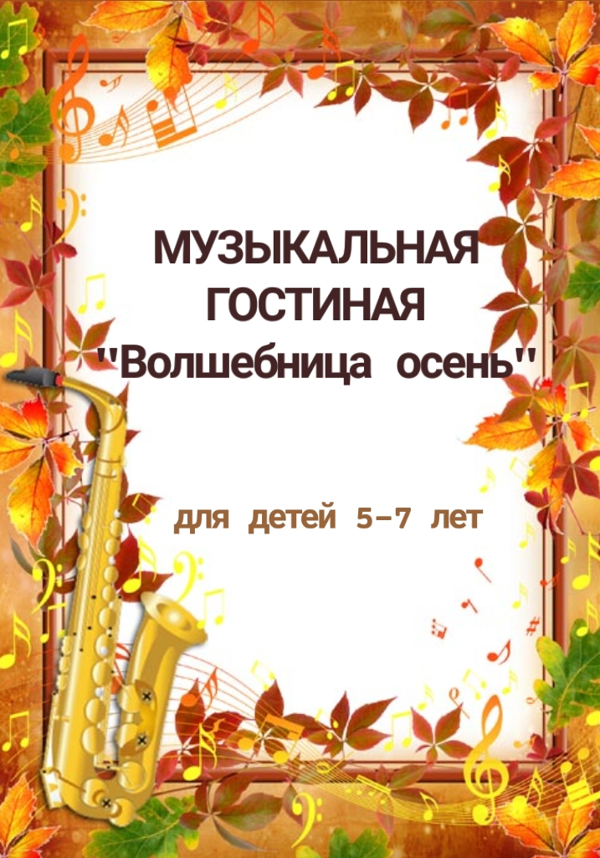
Цель: Раскрыть художественное единство образного содержания поэзии,
живописи, музыки.
Задачи:
* Воспитывать в детях чувство прекрасного, любовь к природе через
изобразительное искусство, музыку и поэзию.
* Закрепить и обобщить знания об осени и её признаках через эмоциональное восприятие произведений искусства.
* Учить детей рассматривать и анализировать репродукции картин, слушать музыку, обращая внимание на средства выразительности, использованные поэтами, художниками и композиторами.

Оборудование и атрибуты: бутафорские веточки с кленовыми листьями; колокольчики, маракасы, барабан, бубны, румбы, металлофон, треугольники; мультимедийный проектор, экран; музыкальный центр, карточки с изображением палитры.

Дети входят в зал под музыку трек № 01, садятся на стулья.
Ведущая-музыкальный руководитель приветствует их. На экране слайд
№ 1,2

Ведущая: Добрый день, ребята! Сегодня мы встретились в нашей музыкальной гостиной для того, чтобы совершить увлекательное путешествие в мир музыки! За окном удивительная пора – время царствования волшебницы Осени. Осень решила созвать художников, поэтов, музыкантов и спросила: «Что вам нужно, чтобы нарисовать картину осенней природы?» И каждый из них ответил по-своему. Слайд № 3

Как вы думаете, что ответил осени художник? (нужны краски)
А поэт? (нужны красивые слова, рифмы)
А композитор? (нужны музыкальные звуки)

«Хорошо!» - сказала Осень художникам. «Будут вам краски, а уж вы выбирайте сами… ». А поэтам Осень ответила: «А вам самые красивые рифмы, а уж вы выбирайте! Ну а вам, музыканты много-много звуков, только вы выбирайте!» Ох, и непростую задачу задала Осень художникам, поэтам и музыкантам… Что же выбрали они для Осени? Сегодня мы сами всё узнаем! Для этого сядем удобно и музыка унесёт нас далеко-далеко в свой волшебный мир!
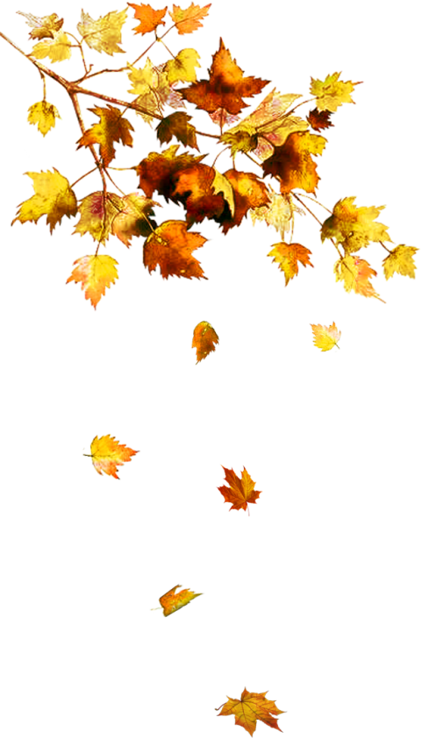
Звучит музыка Трек № 02 «Вальс»

Желтые листья ложатся ковром, Слайд № 4
И падают с неба хрустальные слёзы.
Волшебница осень стучится к нам в дом, Слайд № 5
Приносит с собою чудесные грёзы,
И шепчутся листья, танцуя летят. Слайд №6
«Прекрасен наш бал-маскарад»,-
говорят.

Не правда ли, прекрасная музыка и прекрасные стихи!? Теперь я предлагаю послушать ещё одно музыкальное произведение, которое написал знакомый вам русский композитор Петр Ильич Чайковский. Слайд № 7. Послушайте и скажите, какие чувства вызывает у вас эта музыка, какое настроение она вам дарит?

Звучит ТРЕК № 03 «Осенняя песнь» П. Чайковского из цикла «Времена года»). На фоне музыки смена Слайдов № 8,9,10,11.

О чём нам рассказала вам эта музыка? Что вы услышали в ней?

Возможные ответы детей: Музыка рассказала об осени. Музыка задумчивая, печальная, тоскливая, плавная, задушевная, медленная, певучая. В музыке слышится шелест облетающей листвы, порывы ветра, звон капель надоедливого осеннего дождя.
Ведущая: Ребята, представьте, что каждый из вас - художник, и вам нужно подобрать палитру красок для изображения музыки Чайковского. Какие цвета вы бы выбрали? Слайд № 12

Дидактическая игра «Музыкальная палитра»

Каждому ребенку даётся карточка с изображением пустой палитры и цветные кружочки-краски. Необходимо выложить в пустых ячейках палитры подходящие по настроению музыки цветные кружочки.
В конце музыкальный руководитель проходит по рядам, рассматривая палитры ребят.
Слайд № 13
Ведущая: Вероятно, многие из вас выбрали бы желтый, оранжевый цвет для изображения осенней листвы, темно-синий и серый для передачи оттенков дождевых туч и тд. Все отлично справились с заданием!

П.И. Чайковский написал свою музыку на стихи поэта А. Н. Толстого «Осень». Вслушайтесь в первые строки!

Осень! Осыпается весь наш бедный сад,
Листья пожелтевшие по ветру летят.
Лишь вдали красуются, там, на дне долин,
Кисти ярко-красные вянущих рябин.
Ребята, а какие вы знаете стихи об осени? (Дети могут вспомнить и рассказать четверостишия об осени с осенних праздников)

Ведущая: Прекрасные стихи об осени вы вспомнили! Спасибо! Ребята, а вы знаете, что музыка - волшебница и она умеет творить чудеса? Сейчас прекрасная осенняя музыка превратит девочек в листочки, а мальчиков в дождевые капельки.
Осень одела всех в новый наряд, Слайд № 14
В платьицах пестрых березки стоят,
Клёны на вальс приглашают,
Ели учтиво шагают…

Пластический этюд «Осенние листочки и дождевые капельки»
Звучит Трек № 04 «Вальс»
В свободной импровизации девочки изображают листочки, берут осенние веточки, а мальчики с колокольчиками – капельки. Музыкальный руководитель может сопровождать движения детей сказочкой.

«Сказочка об осенних листочках и дождевых капельках»

Всё лето листочки жили на большом раскидистом клёне. Но вот наступила осень, подул холодный ветер и сорвал листочки с ветвей. Они стали падать на землю, плавно кружиться в воздухе. Ветер дул всё сильнее и собрал все листочки в красивый осенний ворох. Но внезапно небо закрыли синие холодные тучи, и закапал дождик. Он стал барабанить по земле. Сжались от холода листочки, намокли. Дождинки зазвенели сильнее, словно целый оркестр зазвучал в лесу. Но вдруг из-за тучи пробился луч солнышка и обогрел все листочки, погладил их своими теплыми ладошками. Дождик перестал, капельки затихли, а листочки, уставшие кружить на ветру, спокойно легли на дорожку возле клёна.

Ведущая: Ребята, у вас замечательно получилось изобразить и листочки, и капельки! А теперь я приглашаю вас в осеннюю картинную
галерею.
Слайд № 15. Под музыку трек № 05 дети садятся на стульчики напротив экрана проектора.

Ведущая: Осень - самое выразительное время года, посмотрите какая чудная палитра природных красок: лазурное небо, синяя река, золотые берёзы. Слайд № 16. Трек № 06
Но осень отличается и самой переменчивой погодой: только что стояла солнечная, прекрасная пора, названная «золотая осень» и вдруг на небе появились серые тяжелые тучи, сделавшие всё вокруг мрачным и неприглядным. Слайд № 17. Но ведь не только золотую осень воспевают поэты, но и ту, которую в народе называют поздней, с мелким надоедливым дождём, курлыканьем улетающих журавлей, серебристым инеем по утрам,
(рассматривают Слайд № 18.)
Ребята, а какая осень вам больше нравится?
(Ответы детей)
Взгляните на вот эту репродукцию картины русского художника И. И. Левитана «Золотая осень». Слайд № 19, звучит Трек № 06.
Какая здесь осень?
(Яркая, нарядная, светлая, лучистая, солнечная).
Можно задать вопросы о красках, о настроении, обсудить с детьми жанр (пейзаж). Ребята, а можем ли мы услышать эту картину? Какие осенние звуки художник Левитан дает нам здесь услышать?
Возможные ответы детей: Березки с тонкими стройными стволами тихо шелестят золотистой листвой. Среди деревьев тихо журчит прозрачный ручей, в котором отражается небо, облака, травы. Золотые кроны деревьев ослепительно блестят, купаются в темных лучах солнца. Тени наливаются синевой и прохладой. В воздухе чувствуется теплый осенний день. Мы слышим шелест листьев.
Ведущая: Ребята, картины с таким же названием есть ещё у двух русских художников – современников Левитана – Василия Поленова и Ивана Шишкина. Посмотрите на них. Слайд № 20, 21. Что общего между этими картинами? (схожая палитра оттенков, пейзаж и т.д.)

Ведущая: Настроению этой картины созвучны строки стихотворения Ф.И. Тютчева. Послушайте!
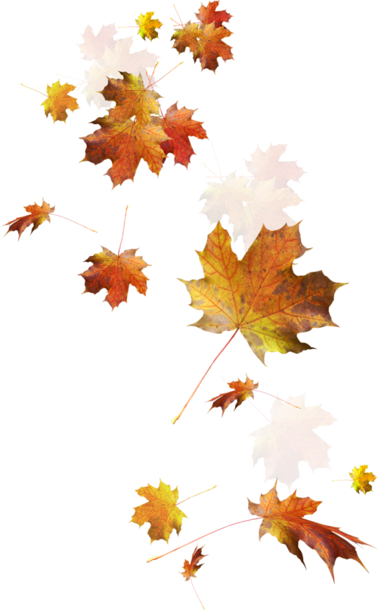
Есть в осени первоначальной
Короткая, но дивная пора-
Весь день стоит, как бы хрустальный
И лучезарны вечера.
Где бодрый серп гулял и падал колос,
Теперь уж пусто всё, простор везде,
Лишь паутины тонкий волос
Блестит на праздной борозде.
Пустеет воздух, птиц не слышно боле,
Но далеко ещё до первых зимних бурь
И льётся чистая и тёплая лазурь
На отдыхающее поле!

Ведущая: Но вслед за теплой и сухой осенью начнутся ненастные дождливые дни. Природа быстро сбросит свой праздничный наряд.
(Слайд № 22) -портрет А. С. Пушкина). Великий русский поэт А. С. Пушкин очень любил Осень. Он говорил: «Осень… любимое моё время… пора моих литературных трудов». Давайте, послушаем, какая Осень в стихах Пушкина:
Октябрь уж наступил. Уж роща отряхает Слайд № 23
Последние листы с нагих своих ветвей;
Дохнул осенний хлад – дорога промерзает,
Журча, еще бежит за мельницу ручей,
Но пруд уже застыл…
А вот совсем другая осень на репродукциях картин художников. Давайте рассмотрим их. Слайд № 24,25,26
Какие краски используют художники, чтобы изобразить позднюю осень? Какая музыка будет созвучна этой картине? Как вы думаете какой темп выберет композитор? Лад?
А теперь послушаем музыкальный фрагмент русского композитора, жившего в XX веке, Георгия Васильевича Свиридова «Осень». Трек № 07
Ребята, вы не почувствовали другое настроение? Не радость, восторг от буйства ярких красок звучат в этих строках, а что? (тоска, печаль, скука). Вот она, поздняя осень, увядающая. Природа словно притихает, готовится к зимнему сну, кажется усталой, утомленной. Льют дожди, опадают листья, птицы улетают, сказочная красота природы увядает, уходит. Грустно видеть голые деревья, тучи и лужи. Осень грустная, нежная, удивляющая. И музыка русского композитора Георгия Свиридова создала нам такое настроение.
Послушайте, какие строки русского поэта А.Фета я подобрала к этой музыке.

Ласточки пропали, Слайд № 27, 28
А вчера зарёй
Всё грачи летали
Да как сеть мелькали
Вон над той горой.
С вечера всё спится,
На дворе темно.
Лист сухой валится,
Ночью ветер злится
Да стучит в окно.

Ведущая: Ребята, вы обратили внимание, как удивительным образом стихи сочетаются с музыкой, а музыка с живописью!? Всё это нам помогает понять, о чём рассказывает музыка. Она раскрывает образ осени. Трек № 08
Мы посмотрели много иллюстраций на экране, а теперь дадим нашим глазкам отдохнуть и сделаем гимнастику.
Гимнастика для глаз
Вот стоит осенний лес! Трек № 09 фоном
В нем много сказок и чудес!
Слева – сосны (смотрят влево)
Справа – ели (смотрят вправо)
Дятел сверху тук да тук (смотрят вверх)
Ёжик тащит гриб в сундук (смотрят вниз)
Глазки ты закрой-открой (активно моргают)
И скорей беги домой!

Слайд № 29
Ведущая: Жаль, что прошло лето, осыпается золотая листва, улетают
птицы, но мы грустить не станем, будем радоваться великолепной красоте осенней природы! И поможет нам в этом музыка! Я предлагаю вам
выбрать любой музыкальный инструмент на столе. Сейчас мы превратимся в волшебником-музыкантов и стихотворение об осени превратим в звучащий мир! Готовы? Тогда слушайте и выбирайте, какой инструмент сможет озвучить слова стихотворения: Слайд № 30

Озвучивание стихотворения/Музицирование

Тихо бродит по дорожке стук ладошками по барабану
Осень в золотой одёжке.
Где листочком зашуршит, маракасы
Где дождинкой зазвенит, колокольчики
Раздаётся громкий стук ложки или клавесы
Это дятел – тук да тук!
Дятел делает дупло,
Белке будет там тепло!
Ветерок вдруг налетел, румбы
По деревьям зашумел,
Громче завывает, тремоло бубнов
Тучки собирает!
Дождик динь, дождик дон металлофон или треугольник
Капель бойкий перезвон
Всё звенит, стучит, поёт –
Осень яркая идёт! Все инструменты

Звучит Трек № 10.
Ведущая: Вот какое волшебство! Стихотворение превратились в настоящую музыку осени!

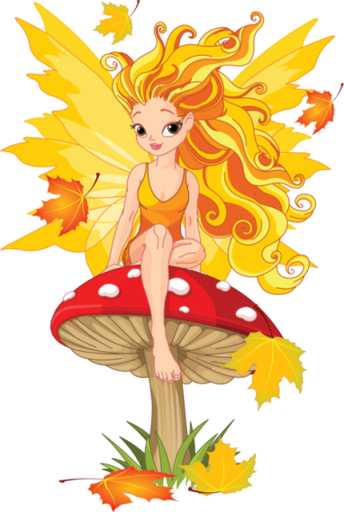
В золотой карете,
Что с конём игривым
Проскакала осень
По лесам и нивам.
Добрая волшебница
Всё переиначила
Ярко-жёлтым цветом
Землю разукрасила.
С неба сонный месяц
Чуду удивляется,
Всё кругом искрится,
Всё переливается.

Ведущая: Ребята, давайте в завершении нашей встречи споём песню об осени.
Дети исполняют знакомую песню Л. Олифировой «Спасибо тебе, осень!» (или любую песню по выбору музыкального руководителя) трек № 11
На фоне слайды № 31,32.

В заключение подвести небольшой итог встречи:
* Мы слушали музыку, стихи великих поэтов, знакомились с картинами замечательных русских художников.
* Осень – удивительное время года! Может вызывать самые разные, даже противоположные настроения.
* Какой видели осень поэты, художники, композиторы? А какой видите осень вы? Слайд № 33.

До новых встреч в нашей Музыкальной гостиной!

В группе дети могут выразить в рисунке впечатления от музыкальной гостиной, нарисовать золотую или позднюю осень. Для музыкального фона воспитателю можно использовать треки № 12,13,14,15,16.

